Pandangan Hukum Islam Terhadap Penggunaan Gopaylater
Dalam Transaksi Makanan (Go-Food)
Islamic Legal Views On The Use Of Gopaylater In Food Transaction (Go-Food)

Harizah Ainun Salsabila¹, Madian Muhammad Muchlis²
Program Studi Bahasa dan Kebudayaan Arab, Fakultas Ilmu Pengetahuan Budaya,
Universitas Al Azhar Indonesia
Email: Kuntariosalsabila@gmail.com
 |  | ABSTRAK
Kata kunci:  Teknologi, paylater, riba, hukum Islam. |  | Perkembangan teknologi finansial telah membawa perubahan pada pola transaksi keuangan, termasuk dalam pembelian makanan dengan menggunakan metode gopaylater, yang memungkinkan pengguna untuk membayar belakangan dalam bertransaksi. Dalam konteks ini, penelitian bertujuan untuk mengetahui pandangan hukum Islam terhadap penggunaan gopaylater dalam transaksi makanan karena menjadi hal yang penting untuk dibahas. Dalam keuangan Islam, terdapat etika dan prinsip-prinsip hukum syariah yang memainkan peran penting dalam menentukan suatu transaksi, pertimbangan mengenai potensi riba (bunga) yang terkait dengan layanan gopaylater ini. Pada penelitian ini, penulis menggunakan metode kualitatif dengan pendekatan deskriptif berupa studi literatur. Pengumpulan data berdasarkan referensi yang relevan. Sumber data yang diambil berupa artikel, jurnal, buku serta informasi pada internet berdasarkan topik pembahasan. Hasil dari penelitian ini adalah terdapat potensi riba karena adanya tambahan biaya layanan dalam pemakaian gopaylater untuk pembayaran pada fitur layanan pesan antar (Go-Food).
 |  | ABSTRACT
Keywords:  Technology, paylater, usury, Islamic law |  | The development of financial technology has brought changes to the pattern of financial transactions, including in the purchase of food using the gopaylater method, which allows users to pay later in the transaction. In this context, the study aims to determine the view of Islamic law on the use of gopaylater in food transactions because it is important to discuss. In Islamic finance, there are ethics and principles of Sharia law that play an important role in determining a transaction, considerations regarding the potential usury (interest) associated with gopaylater's services. In this study, the authors used a qualitative method with a descriptive approach in the form of literature studies. Data collection based on relevant references. Data sources are taken in the form of articles, journals, books and information on the internet based on the topic of discussion. The result of this study is that there is a potential for usury due to the additional service fee in the use of gopaylater for payment on the delivery service feature (Go-Food).

PENDAHULUAN
Di tengah arus teknologi yang semakin maju, begitupun dengan transaksi keuangan yang semakin inovatif yang memberikan kemudahan bagi konsumen dan segala sesuatu dirasa semakin mudah dengan adanya sistem pembayaran menggunakan pay later atau dengan kata lain beli barang sekarang bayar nanti. Namun dalam konteks keuangan Islam, terdapat etika dan prinsip-prinsip hukum syariah yang menjadi peran penting dalam menentukan suatu transaksi. Termasuk penggunaan paylater dalam pembelian makanan, mengingat makanan merupakan kebutuhan pokok yang sangat diperlukan maka sebisa mungkin untuk mendapatkan makanan tersebut dengan cara yang halal.
Dengan kemudahan yang tersedia saat ini melahirkan banyak inovasi baru yang sangat beragam, dengan adanya internet yang memadai menjadikan masyarakat lebih banyak membeli kebutuhan secara online dibandingkan pergi ke pusat perbelanjaan. Perkembangan teknologi yang pesat ini juga berpengaruh besar terhadap gaya hidup masyarakat, salah satunya dengan adanya sistem pembayaran paylater yang memberikan limit kepada penggunanya. Paylater sendiri ibarat kartu kredit akan tetapi tidak dengan kartu, melainkan berbasis finansial technology (fintech). Paylater banyak digunakan oleh berbagai platform salah satunya gojek dengan GopayLater-nya.
Fintech sendiri merupakan gabungan antara keuangan dan teknologi yang dikembangkan untuk keperluan finansial agar segala prosesnya menjadi lebih praktis dan efektif. Fintech diatur melalui Perpres No. 82 tahun 2016 tentang strategi Nasional Keuangan Inklusif. Dalam pandangan Islam pun terdapat fintech syariah dalam hadist Rasulullah ﷺ bersabda: “Kaum muslimin (bermuamalah) sesuai dengan syarat-syarat di antara mereka, kecuali syarat yang mengharamkan yang halal dan menghalalkan yang haram.” (HR. Abu Dawud dan Tirmidzi). Ada beberapa rukun akad yang harus diikuti fintech syariah: [1]. Al-‘aqidan dua pihak yang berakad [2]. Al-ma’qud’alayh objek akad [3]. Shigat al-‘aqd redaksi akad atau ucapan yang menyatakan ijab misalnya ‘saya jual atau saya beli’.
Gopaylater sendiri merupakan layanan yang berasal dari aplikasi Gojek perusahaan dari Indonesia yang didirikan pada tahun 2010 oleh Nadiem Makarim, bukan hanya melayani angkutan melalui jasa ojek akan tetapi banyak sekali fitur-fitur yang terdapat dalam aplikasi gojek yang hingga saat ini terus berkembang salah satunya yaitu fitur Go-Food layanan pesan antar makanan. Pada metode pembayaran Go-Food terdapat beberapa pilihan pembayaran diantaranya menggunakan gopay, uang tunai, kartu debit/kredit dan juga gopaylater dengan adanya pilihan bayar nanti satu bulan kemudian atau cicil dengan tiga kalli masa pembayaran. Pembayaran gopaylater sendiri dikelola oleh PT Multifinance Anak Bangsa (PT MAB).
Gopaylater tersedia bagi pelanggan terpilih yaitu pengguna yang telah meng-upgrade layanan gopay untuk bertransaksi atau menggunakan beberapa jasa pada fitur-fitur gojek, yang kemudian nantinya akan mendapatkan pemberitahuan pada laman aplikasi gojek atau biasanya ditinjau dari seberapa sering pengguna menggunakan jasa pada fitur-fitur yang tersedia di aplikasi gojek. Kemudian sebelum menggunakan layanan gopaylater biasanya ada proses aktivasi dengan melengkapi data berupa KTP dan menunggu maksimal 1x24 jam apakah pengajuan yang dikirim disetujui atau tidak.
Go-Food merupakan layanan pesan antar makanan yang banyak digunakan pada saat ini karena pengguna dapat memesan berbagai macam makanan yang disukai. Layanan go-food memberikan banyak kemudahan bagi pengguna karena memesan makanan tanpa harus keluar rumah. Adanya Go-Food juga memberikan timbal balik kepada pemilik restoran berupa rating dan meningkatkan penjualan pada makanan tersebut. Akan tetapi jika pesanan makanan tersebut dibayar dengan menggunakan gopaylater hukumnya akan berbeda karena terdapat riba (bunga) pada transaksi tersebut. Sebagaimana Allah Subhanahu wa ta’ala berfirman: “Dan makanlah makanan yang halal lagi baik dari apa yang Allah telah rezekikan kepadamu, dan bertakwalah kepada Allah yang kamu beriman kepada-Nya.” (QS. Al-Maidah, 5:88). Dalam ayat tersebut ditegaskan bahwa makanan dan minuman harus halal dan juga baik.
Oleh sebab itu, penting untuk melakukan penelitian pada paper ini guna melihat pandangan hukum islam terhadap transaksi makanan (Go-Food) menggunakan pembayaran gopaylater. Karena masih banyak sekali masyarakat yang belum mengetahui dampaknya.

TINJAUAN PUSTAKA
Dikutip dari website resmi Gojek, Go-Food merupakan salah satu fitur dalam aplikasi gojek yang didirikan oleh Nadiem Makarim pada Oktober 2010. Namun Go-Food sendiri mulai dijalankan pada April 2015. Pada pembayaran Go-Food sendiri terdapat beberapa metode, salah satunya adalah gopaylater. Gopaylater merupakan layanan terbaru yang diberikan gojek untuk pengguna terpilih, biasanya dilihat dari seberapa sering pengguna menggunakan fitur-fitur yang terdapat pada aplikasi gojek. Sebelum itu juga pengguna biasanya di minta untuk meng-upgrade akunnya ke Gopay Plus yang nantinya akan ditinjau terlebih dahulu. Biasanya limit pinjaman yang diberikan oleh gojek sebesar Rp500.000 yang nantinya akan terus bertambah sesuai dengan seberapa sering melakukan pembayaran dengan gopaylater. Gopaylater sendiri merupakan layanan yang sudah terdaftar dan diawasi oleh Otoritas Jasa Keuangan (OJK).
Menurut Otoritas Jasa Keuangan (OJK) paylater merupakan layanan untuk menunda pembayaran atau berhutang yang wajib dilunasi beserta bunganya sesuai jangka waktu yang diambil. Akan tetapi dengan adanya paylater bisa menjadikan penggunanya berlaku konsumtif yang tidak disadari, karena banyaknya dorongan belanja yang implusif juga mudah tergiur dengan diskon.
Dikutip dari website resmi gojek pada laman kebijakan privasi, gopaylater dibuat dan ditandatangani sebagai dokumen elektronik sesuai dengan Undang-Undang Republik Indonesia No.11 tahun 2008 tentang informasi dan transaksi elektronik. Berdasarkan Ijtima Ulama tahun 2021, komisi fatwa MUI memutuskan pinjaman baik online maupun offline yang di dalamnya terdapat riba hukumnya haram.
METODE
Penelitian ini menggunakan metode kualitatif dengan analisis deskriptif. Analisis deskriptif yang dilakukan dengan cara memilih data yang penting, baru, dan terkait dengan penelitian. (Sugiyono, 2020). Data dari penelitian ini berupa data sekunder yang telah terbit seperti artikel, buku, serta informasi yang relevan dengan objek penelitian penulis yakni hukum islam, fatwa MUI, dan hal lain yang mendukung pembahasan (library research). Dalam menganalisis data-data yang terkumpul penulis akan mentranskrip data dengan membaca keseluruhan, membuat catatan berdasarkan sudut pandang penulis, menyimpan data yang telah dianalisis kemudian akan dideskripsikan secara tersusun (Creswell dalam Sugiyono, 2020). Pendekatan penelitian dengan mengumpulkan data berdasarkan referensi yang relevan, serta dengan studi literatur yang membahas mengenai pandangan hukum Islam terhadap penggunaan gopaylater untuk transaksi makanan (Go-Food).

HASIL DAN PEMBAHASAN

Gopaylater adalah fitur pinjaman yang ditawarkan oleh gojek, untuk memberikan kemudahan bagi penggunanya. Akan tetapi transaksi yang dilakukan pada aplikasi gojek khususnya pada fitur Go-Food masuk pada jenis utang piutang (Qardh) yang di dalamnya terdapat riba (bunga) apabila pembayaran yang digunakan adalah gopaylater, karena pengguna akan dikenai bunga dan biaya tambahan (ziyadah). Sistem transaksi jual beli makanan (Go-Food) pada zaman Rasulullah ﷺ belum pernah terjadi, oleh karena itu perlu pembahasan lebih lanjut mengenai proses transaksi tersebut. Syariat islam sendiri telah melarang transaksi yang di dalamnya terdapat riba. Sebagaimana Allah Subahanahu wa ta’ala berfirman:
وَأَحَلَّ اللَّهُ الْبَيْعَ وَحَرَّمَ الرِّبَا

“Padahal Allah telah menghalalkan jual beli dan mengharamkan riba.” (QS. Al-Baqarah: 275)
Berikut adalah gambaran terkait sistem pembayaran pada fitur Go-Food dengan menggunakan metode gopaylater.
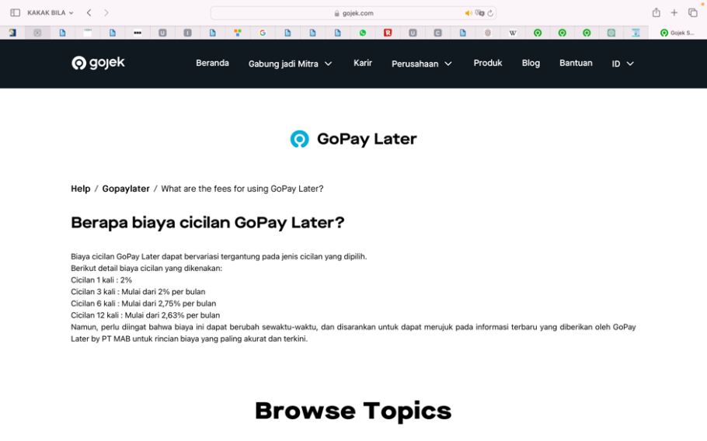
Gambar 1
Sumber: Rincian Cicilan Gopaylater
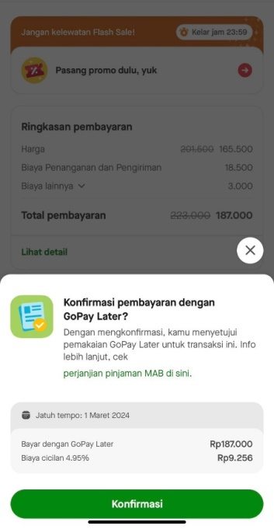
Gambar 2
Sumber: Screenshot Laman Pembayaran Go-Food

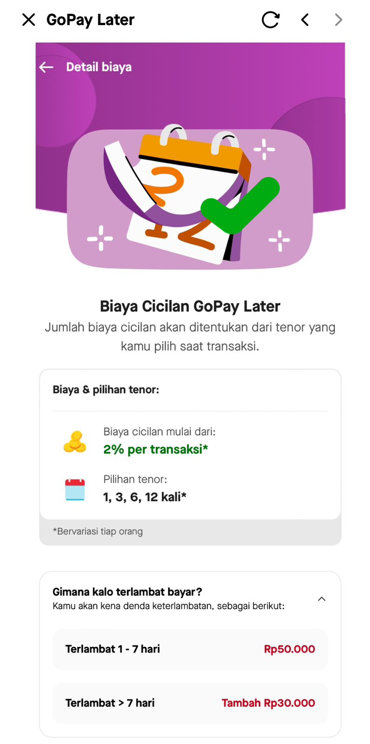
Gambar 3
Sumber: Screenshot Biaya Keterlambatan

Hal demikian menunjukkan bahwa terdapat bunga (riba) dalam pembayaran Go-Food menggunakan gopaylater juga adanya biaya keterlambatan bagi pengguna yang tidak membayar sesuai dengan jangka waktu yang telah ditentukan. Sebab denda keterlambatan termasuk tambahan yang menjadi faktor haramnya gopaylater.
Adapun klasifikasi riba terdapat 2 macam yaitu riba nasiah dan riba fadhl. Yang dimaksud dengan riba nasiah ialah biaya tambahan yang sudah ditetapkan pada awal transaksi, yang nantinya diambil oleh pemberi pinjaman dari orang yang menerima pinjaman. Sedangkan riba fadhl ialah dengan cara menukar barang yang sejenis dan adanya tambahan, misalnya menukar makanan dengan makanan akan tetapi disertai dengan tambahan. 2 macam riba tersebut diharamkan sebagaimana sesuai dengan kitabullah, sunnah Rasul-Nya, dan juga Ijma’ umat Islam. Sebagaimana yang terdapat dalam hadist: “Dari Ibnu Mas’ud رضي الله عنه dari Nabi ﷺ Beliau bersabda, “Tak seorangpun memperbanyak (harta kekayaannya) dari hasil riba, melainkan pasti akibat akhirnya ia jatuh miskin.” (Shahih: Shahihul Jami’us Shaghir No.: 5518 dan Ibnu Majah II: 765 no: 2279).
Sebagaimana ajaran Islam menganjurkan agar melakukan transaksi pinjam dilakukan dengan secara adil tanpa adanya beban bunga yang dianggap riba. Pada aplikasi gojek ini memberlakukan bunga atau biaya tambahan yang berlebihan yang mana tidak sesuai dengan hukum Islam yang berlaku.

KESIMPULAN
Berdasarkan hasil analisis dapat disimpulkan bahwa dalam tinjauan hukum Islam terhadap penggunaan Gopaylater untuk transaksi makanan tidak diperbolehkan karena adanya biaya tambahan yang masuk dalam jenis riba utang yang diharamkan. Maka dari itu lebih baik melakukan pembelian makanan dengan cara pembayaran tunai atau datang langsung.

DAFTAR PUSTAKA
Ananda, A., & Yasin, A. (2022). Analisis Hukum Islam Terhadap Pinjaman Uang Elektronik Shopee Paylater Pada Marketplace Shopee. Analisis Hukum Islam Terhadap Pinjaman Uang Elektronik Shopee Paylater Pada Marketplace Shopee, 5(2), 131–144. https://journal.unesa.ac.id/index.php/jei/article/view/18248
Batubara, Y. (2021). Fitur Transaksi Platform Gojek: Paylater Dalam Tijauan Hukum Islam Dan Fatwa No. 116/Dsn-Mui/Iix/2017 Tentang Uang Elektronik Syariah. El-Mashlahah, 11(1), 60–77. https://doi.org/10.23971/elma.v11i1.2626
Fadhila, F. (2023). Penggunaan Shopee Paylater Dalam Ekonomi Islam. CEMERLANG : Jurnal Manajemen Dan Ekonomi Bisnis, 3(2), 286–307. https://prin.or.id/index.php/cemerlang/article/view/1214
Haisy, N. (n.d.). Dalil-Dalil Hukum Keuangan Syariah. https://idr.uin-antasari.ac.id/18288/1/BUKU DALIL HUKUM.pdf
Masrina, Musthofa, K., & Fauziah, N. (2023). Tinjauan Hukum Islam Terhadap Praktek Hutang Piutang Melalui Media Aplikasi Gojek Pada Pengguna Gopaylater. 2(2), 45–51. https://jurnal.iuqibogor.ac.id/index.php/annuqud/article/download/618/517
Mardani. (2017). Ayat-Ayat dan Hadis Ekonomi Syariah. Jakarta: Rajawali Pers.
Maharani, Riskaninda. (2022). 33 Strategi Bebas Utang Riba dari Rasulullah. Yogyakarta: Araska.
Sugiyono. (2020). Metode Penelitian Kualitatif. Bandung: Alfabeta.
Wajdi, Farid dan Suhrawardi K Lubis. (2020). Hukum Ekonomi Islam. Jakarta: Sinar Grafika.
‘Abdul ‘Azmi, Al-Wajiz fi Fiqhis Sunnah Wal Kitabil ‘Aziz, diterjemahkan Ma’ruf Abdul Jalil, Al-Wajiz, Cet. 6, Jakarta: Pustaka As- Sunnah 2011.

